八年级第三次月考科学质量检测答题卷（2007.5）

本卷所用的相对原子质量：Cl 35.5； H 1；O 16；Ca 40；N 14；C 12 Fe 56; K 39;
一、选择题（每题2分，共40分）
1．下列说法中正确的是（ ）
A 分子是构成物质的粒子，原子不是构成物质的粒子
B 具有相同核电荷数的同一类原子总称为元素
C 原子的相对质量就是一个原子的质量
D 地壳中含量最多的金属元素是铁
2．某学习小组的同学在关于原子和原子核的讨论中，有以下4种说法：
①原子是由位于中心的原子核和核外电子组成
②带负电的电子在原子核外空间里绕核运动
③原子的全部正电荷和全部质量都集中在原子核里
④原子核是由质子和中子组成，质子的个数一定不等于中子的个数
下列组合中，都正确的是（ ）
A ①② B ②④ C ①③ D ③④
3．在FeO、Fe₂O₃、Fe₃O₄三种化合物中，与等质量的铁元素相结合氧元素的质量比为
A．6：9：8 B．12：8：9 C．2：3：6 D．1：3：4
4．等电子体具有原子数相同，电子数相同的特征。下列哪组物质属于等电子体（ ）
A. NO和O₂⁺ B. NO₂和CO₂ C. SO₂和CO₂ D .CO和N₂
5．既能用排水法，又能用向上排空气法收集的气体应具备的条件是： （ ）
A．比空气重，易溶于水 B．比空气重，不易溶于水
C．比空气轻，不易溶于水 D．比空气轻，易溶于水
6. 已知：R+2O2＝CO2+2H2O，则关于R组成的叙述最恰当的是： （ ）
A．只含有碳元素 B．只含有碳、氢元素
C．一定含有碳、氢、氧元素 D．一定含有碳、氢元素，可能含有氧元素
7. 根据反应３NO₂ + H₂O =2HNO₃ + X,推断X的化学式为（ ）
A.N₂ B.NO C.N₂O₃ D.N₂O₅
8.如图所示，甲、乙两瓶的燃烧匙内分别盛有适量的红磷、硫粉，在等体积并充有101千帕空气的集气瓶内燃烧，完全燃烧后，冷却到室温，再同时打开两边的弹簧夹，可看到的现象是（ ）
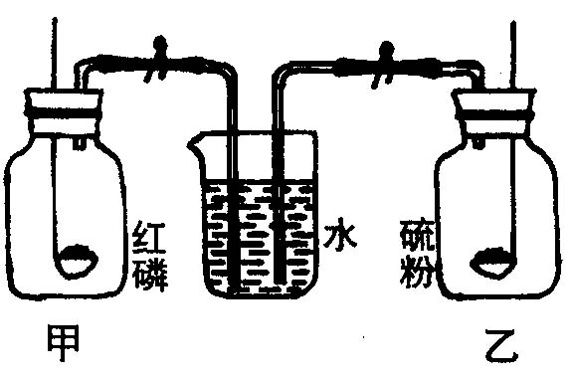
- 水由导管同时进入甲、乙两瓶
- 甲、乙两瓶看不出什么变化
- 水由导管进入甲瓶，乙瓶无变化
- 水由导管进入甲瓶，乙瓶无变化
9. 下列化学反应既不是化合反应，也不是分解反应的是
A．水 氢气 + 氧气 B.一氧化碳 + 氧气 二氧化碳
C.铝 + 氧气 氧化铝 D.乙炔 + 氧气 二氧化碳 + 水
10．常温下，乙烷（C₂H₆）气体和酒精（C₂H₅OH）蒸气的混合物中，氧元素的质量分数为x%，则该混合物中碳元素的质量分数为（ ）
A．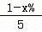 B．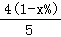 C．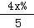 D．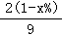
11．花生由于其独特的开花结果方式，在中国的许多地方俗称为“落花生”。根据它的这一特殊性，你认为它适于生活在下列哪种类型的土壤（ ）
A．砂土类土壤 B．壤土类土壤 C．黏土类土壤 D．三类土壤均可
12．天气晴朗的早晨，摘取一植物的叶片甲，于100℃下烘干称其质量；到黄昏时，再取同一株上着生位置、叶片形状及大小都与甲大致相同的叶片乙同样处理，称其质量，结果为( )
A甲的质量比乙大 B乙的质量比甲大 C相等 D无法确定
13．一株植物的结构往往与它的生活环境相适应的,树顶端的叶片一般要比下面的叶片小，此特点对于植物体减少（ ）有重要意义。
A．光合作用 B．蒸腾作用 C．呼吸作用 D．渗透作用
14．台风过后有些树木被吹得东倒西歪连根拔起，而有些树木却“毫无损伤”，此现象与植物的（ ）有关。
A．茎的粗壮程度 B．根系的发达程度
C．枝叶的茂盛程度 D．叶片的大小程度
15．有一位科学家在一只大木箱里栽种了一棵黑麦。他尽量创造良好的条件，让黑麦的根能够充分地生长。到了黑麦长出麦穗的时候，他统计出了这棵黑麦的根系是由1400万条根组成的。这些根一共有150亿条根毛，精确的计算表明：这棵黑麦根系的总面积是茎和叶的总面积的130倍。这种现象对黑麦的生活的意义是（ ）
A．固定植株 B．吸收水分和无机盐 C．制造营养 D．散失水分
16．2005年中国十大科技进展新闻“之一”：我国科学家成功实现首次单分子自旋态控制。这是世界上首次实现单分子内部的化学反应。单个分子内部的化学反应中发生变化的是（ ）
A．原子个数 B.原子种类 C．分子种类 D.元素种类
17．在反应2A+B=3C+D中，A和B的相对分子质量之比为5:1 ,已知20gA与一定量B恰好完全反应生成5 gD,则在此反应中B 和C的质量比为（ ）
A．4:19 B．3:5 C．1:3 D．2:17
18．高铁酸钾(K₂FeO₄)是一种高效多功能水处理剂，它与水反应不可能生成（ ）
A．氧气 B．碳酸钾 Ｃ．氢氧化钾 Ｄ．氢氧化铁
19． 某班学生就“施用化肥的利与弊”为题进行小组辩论，正方观点是施用化肥有利，正方的下列观点中不科学的是（ ）
A、施用化肥可使农作物增加产量 B、施用化肥不会造成环境污染
C化肥肥效快 D、复合肥能给农作物提供几种营养元素
20. 在密闭空器中有a个cl₂分子和b个ccl₄分子，则含碳原子和氯原子的个数之比为（ ）
A、 B、 C、 D、
二、填空题(每格 1分，共43分)
21、用化学符号表示：2个氧原子 ，3个氢分子 ，５个亚铁离子
22、回答下列问题：
⑴明矾是日常生活中一种常见的物质，可用作净剂，其化学式为KAl（SO₄）₂•12H₂O。该物质是由 种元素组成，其中铝的化合价是 。
⑵1985年科学家发现了一种新分子，它具有空心的形似足球的结构，化学式为C₆₀。试回答它属于 （填单质、化合物或混合物）；它与金刚石、石墨都是由 （填名称）组成；它们物理性质差异很大的原因是 。
23、某化合物由X、Y两种元素组成，X、Y两元素的质量比是3∶8，又知X的相对原子质量是Y的相对原子质量的0.75倍，则该化合物的分子式可能是 。
24. 汽车尾气含有CO与NO等有毒气体，其净化过程如下：①在催化剂作用下，CO将NO还原成氮气并生成二氧化碳；②再点燃剩余的CO，使其完全燃烧生成CO₂。试写出有关反应的化学方程式：①__________ ②___________ 。
25. 下图所示装置用于测定蝗虫呼吸作用的速率。实验装置足以维持实验期间蝗虫的生命活动，瓶口密封。图中的NaOH溶液能够充分吸收瓶中的CO₂气体，据图回答：
NaOH溶液
NaOH溶液
活蝗虫
死去并灭菌的蝗虫
A瓶
B瓶
水
⑴ 30分钟后，U形管中的水柱向 瓶
（填“A”或“B”）移动；
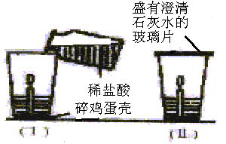
⑵B瓶有什么作用？
26.小英同学在家里做了如图所示的小实验，根据图所示实验
回答以下问题：（1）（Ⅰ）中观察到的主要现象是： 、
由此得出有关二氧化碳性质的结论是 并依此确定的主要用途是 。（2）当蜡烛熄灭后，在玻璃杯口迅速盖一块蘸有澄清石灰水的
玻璃片（见Ⅱ）。观察到的现象是 。有关化学反应方程式为 。据该实验，能否确认蜡烛中含有碳元素， 。原因是 。
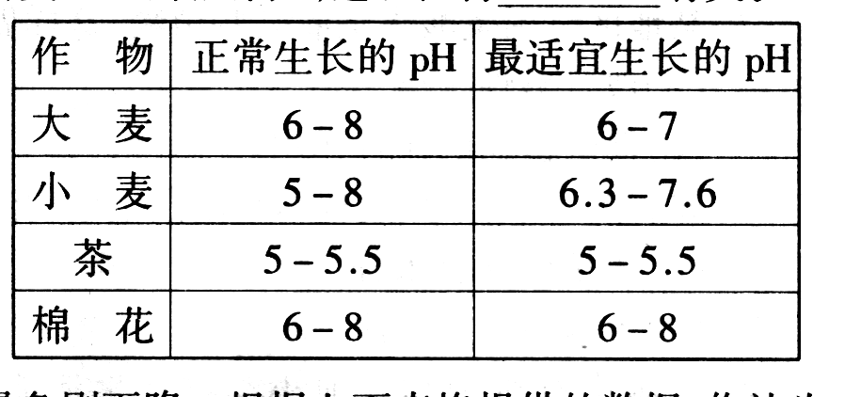
27. 某地区的土壤适应于种植大麦，由
于近年来酸雨污染严重，大麦的产量急剧下降。根据上面表格提供的数据，你认为该地区应种植哪类作物最好____________________。
28．在农业生产中，要严格控制和合理使用 化肥和农药，防止 土壤和破坏土壤结构。
29．下图是某人在1个标准大气压下的一次平静呼吸中肺内气压的变化曲线图，请回答：
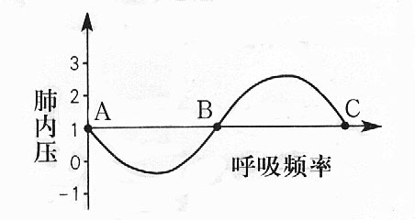
（1） 曲线AB段表示 时肺内气压的变化。（填“吸气”或“呼气”）
（2） 在曲线BC段的变化中，胸腔的体积 。（填“增大”或“减小”），本次呼吸中，吸气结束的那一瞬间是坐标系中的＿＿＿点
- 此时肺内气压与大气压的值＿＿＿＿
30． 炒菜时油锅着火时立即盖上锅盖灭火的原理是 。
31．一株植物体所有的根合在一起，叫做 。
32．反应条件在化学反应中起着重要作用，反应物相同但条件不同，生成物可能不同。
- 将二氧化碳通人水中，生成______，为证明二氧化碳与水发生了反应，应加入的试剂是________。（2）绿色植物通过光合作用，将二氧化碳和水合成为________，同时生成的气体是_________。
33．“达菲”是目前世界上对抗禽流感病毒的良药，生产达菲的主要原料是莽草酸，莽草酸的化学式为C₇H₁₀O₅。请根据信息回答：（1）莽草酸由________种元素组成；（2）莽草酸属于_________（填有机物或无机物）；（3）莽草酸中氢氧元素质量比_____。
34．为了验证植物呼吸作用的原料和产物，东东同学按以下步骤进行了实验：（1）将一定量吸干水的新鲜豆芽分别装入1只塑料袋和1只大口塑料瓶中；（2）在塑料袋口连接上导管和橡皮管，扎紧塑料袋口，并用夹子夹紧橡皮管，将大口塑料瓶的盖子拧紧，不使外界空气进入；（3）在黑暗处放置12小时。请回答：1在黑暗处放置12小时后，将夹子移去，让塑料袋中的气体通入澄清石灰水中，观察到的现象是______________，这个现象说明了______________。2在黑暗处放置12小时后，用温度计测量豆芽的温度，结果高于周围环境的温度，这个现象说明了___________________。3在黑暗中放置12小时后，打开大口塑料瓶盖，将点燃的蜡烛放入瓶内。预计应出现的实验现象是________________，理由是__________________。4本实验中将豆芽放置在黑处的理由是_____________________。
三、实验设计、探究题（共17分）
35．（9分）致冷剂是一种易被压缩、液化的气体，液化后在管内循环，蒸发时吸收热量，使环境温度降低，达到致冷目的。人们曾采用过乙醚、NH₃、CH₃Cl等作致冷剂，但它们不是有毒，就是易燃。于是科学家根据元素性质的递变规律来开发新的致冷剂。
据现有知识，某些元素化合物的易燃性、毒性变化趋势如下：
⑴氢化物的易燃性：第2周期 ＞ ＞H₂O＞ HF；
第3周期SiH₄ ＞PH₃ ＞ ＞ 。
⑵化合物毒性：PH₃ ＞NH₃；H₂S （填＞、＜或＝，下同）H₂O；CS₂ CO₂；CCl₄ ＞CF₄，于是科学家把注意力集中在含F、Cl的化合物上。
⑶已知CCl₄的沸点为76.8℃，CF₄的沸点为-128℃，新的致冷剂的沸点应界于其间。经过较长时间的反复试验，一种新的致冷剂氟利昂CF₂Cl₂终于诞生了，其他类似的还可以是 。
⑷然而，这种致冷剂造成了当今的某一环境问题是 ，但求助于周期表中元素及其化合物的 （填下列选项的字母）变化趋势来开发致冷剂的科学思维方法是值得借鉴的。
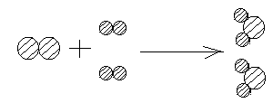A毒性 B沸点 C易燃性 D水溶性 E颜色
36．（3分）下图中，表示氧原子大，
表示氢原子。根据此图，试分别从物质组成、分子
构成、物质变化的角度各说出一种观点。

37．（5分）将氯酸钾和二氧化锰的混合物25克加热到不再放出气体时，可得15.4克固体混合物：
求：（1）生成多少克氧气？
（2）有多少克氯酸钾分解？
（3）15.4克物质中含有哪些物质各多少克？

八年级第三次月考科学质量检测答题卷（2007.5）

温馨提示：本卷考试时间90分钟，共100分。

一．选择题（本题有20小题，每小题2分，共40分。每小题只有一个选项是正确的，不选、多选、错选均不给分）：
题号 | 1 | 2 | 3 | 4 | 5 | 6 | 7 | 8 | 9 | 10
答案 |  | .
题号 | 11 | 12 | 13 | 14 | 15 | 16 | 17 | 18 | 19 | 20
答案
二、简答题（每空1分，共43分）
21． 、 、 。
22．(1) 、__________(2)______________、_______________、
_______________________________________。
23、__ _ 。
24、 ， 。
25．_______________ 、 ____________________.
26．（1） 、 ＿＿＿＿＿＿＿＿＿、_____________________、
（２）＿＿＿＿＿＿＿＿＿＿ 、 ＿＿＿＿＿＿＿＿＿ 、
＿＿＿＿＿＿＿＿＿＿＿＿ 、 。
27.________________
28._______________ 、 ＿＿＿＿＿＿＿＿＿＿
29．（1）
（2） 、
（3）
30、__________________
31、__________________
32、（1）___________、 _________________
（2）______________， ______ 。
33、_____________________、 __________________________、________________________.
34. 、 、
、 、
、 。
三、实验设计、探究题（共17分）
35．（1）_______________、 ___________________、________________ 、 _________________
（2）______________ 、______________
（3）______________
(4)_______________、________________
36、

37、

参考答案

1、B；2、A；3、A；4、D；5、Ｂ；6、B；7、B；8、C；9、D；10、Ｂ；11、A；12、B；13、B；14、B；15、B；16、C；17、D；18、B；19、B；20、D；
21、2O⁻；3H₂；5Fe²⁺；22、5，+3；单质，碳元素，原子构成物质时的结构不同；23、XY₂；24、CO+NO=N2+CO2 C+O2=CO2 25、A 对照
26、（1）鸡蛋壳逐渐溶解，有大量气泡产生，鸡蛋壳浮在溶液上面,蜡烛熄灭；二氧化碳不能燃烧，也不支持燃烧；灭火（2）玻璃片上有白色固体；Ca(OH)₂+CO₂===CaCO₃↓+H₂O；不能；二氧化碳可能由蜡烛燃烧产生，也可能由蛋壳与稀盐酸反应产生，故碳元素也可能来自蛋壳。27、茶28、化肥；污染29、（1）吸气 ； （2）减小 （3）B ；相等30，隔绝空气（氧气）；
31、根系32、碳酸、紫色石蕊、有机物、氧气33、3、有机物、1：834、石灰石变浑浊、豆芽呼吸作用释放二氧化碳、（2）豆芽呼吸作用中能释放能量、（3）火焰熄灭、豆芽呼吸作用消耗氧气，导致大口瓶内缺氧（4）在黑暗处植物只能进行呼吸作用而不能进行光合作用，这样就排除了光合作用对实验的干扰35。⑴CH₄，NH₃，H₂S，HCl；⑵ >，>；⑶ CFCl₃（或CF₃Cl）；⑷使大气臭氧层出现空洞，A 36、物质组成：（例）水由氢、氧元素组成。
分子构成：（例）氢分子由氢原子构成。
物质变化：（例）发生化学变化时，氢、氧分子分解成氢、氧原子，氢、氧原子再重新组合成新的分子——水分子。
37、（1）9.6（2）24.5 （3）二氧化锰0.5 氯化钾14.9

